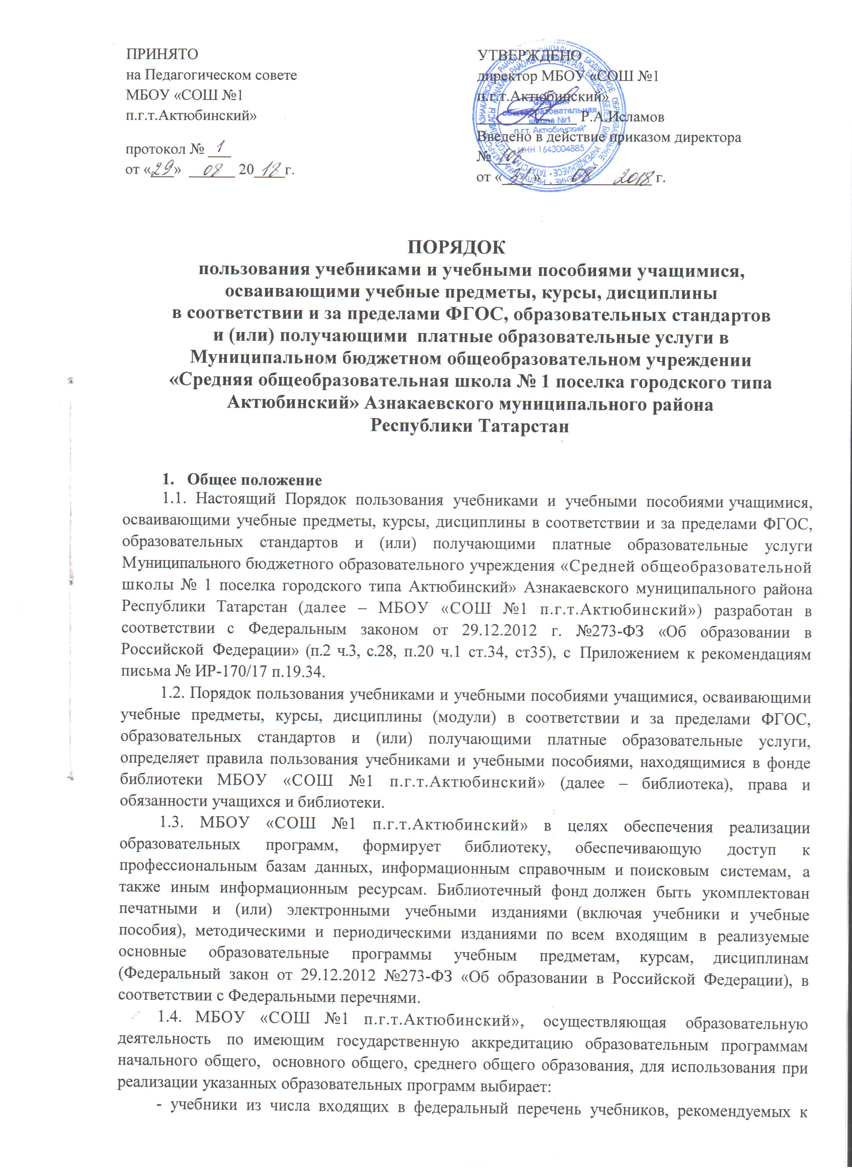

использованию при реализации имеющих государственную аккредитацию образовательных программ начального общего, основного общего, среднего общего образования. Федеральный перечень учебников включает в себя перечни учебников, рекомендуемых к использованию при реализации обязательной части основной образовательной программы и части, формируемой участниками образовательных отношений, в том числе учебников, обеспечивающих учёт региональных и этнокультурных особенностей субъектов Российской Федерации, реализацию прав граждан на получение образования на родном языке из числа языков народов Российской Федерации и изучение родного языка из числа языков народов Российской Федерации и литературы народов России на родном языке (ст.18. п.5. ФЗ «Об образовании в Российской Федерации»);
- учебные пособия, выпущенные организациями, входящими в перечень организаций, осуществляющих выпуск учебных пособий, которые допускаются к использованию при реализации имеющих государственную аккредитацию образовательных программ начального общего, основного общего, среднего общего образования.
1.5. Учащиеся МБОУ «СОШ №1 п.г.т.Актюбинский», осваивающим основные образовательные программы за счёт бюджетных ассигнований местного бюджета в пределах федеральных государственных образовательных стандартов, образовательных стандартов, бесплатно предоставляются в пользование на время получения образования учебники и учебные пособия, а также учебно-методические материалы, средства обучения и воспитания (ст.35. п.1.ФЗ «Об образовании в Российской Федерации»).
1.6. Пользование учебниками и учебными пособиями, а также учебно-методическими материалами, средствами обучения и воспитания, учащимися, осваивающими учебные предметы, курсы, дисциплины (модули) за пределами федеральных государственных образовательных стандартов, образовательных стандартов и (или) получающими платные образовательные услуги, осуществляется бесплатно, на время получения образования.
2. Порядок пользования библиотекой.
2.1. Библиотека обслуживает учащихся:
-на младшем абонементе выдача учебников, учебных пособий пользователям на дом (обучающиеся 1-4 классов);
- на старшем абонементе выдача учебников, учебных пособий пользователям на дом (обучающихся 5-11 классов);
- в читальном зале (обучающиеся работают с учебниками, учебными пособиями, имеющимися в единственном или малом количестве экземпляров, которые на дом не выдаются)
- по межбиблиотечному абонементу (МБА) получение учебников и учебных пособий во временное пользование из библиотек других общеобразовательных учреждений (п.7.ФЗ «О библиотечном деле»);
2.2. Запись учащихся в библиотеку производится по списочному составу класса.
2.3. Перерегистрация пользователей библиотеки производится ежегодно.
2.4.Документом, подтверждающим право пользования библиотекой, является журнал выдачи учета учебников, читательский формуляр.
3. Права и обязанности учащихся.
3.1. учащиеся имеют право:
- получать полную информацию о составе библиотечного фонда, через систему каталогов и другие формы библиотечного информирования (выставки, обзоры и пр.) (ст.7 п.4. ФЗ «О библиотечном деле»);
- получать информацию о наличии в библиотеке конкретного учебника или учебного пособия (ст.7 п.4. ФЗ «О библиотечном деле»);
- получать во временное пользование учебники, учебные пособия, из фонда библиотеки (максимальный срок пользования учебниками, учебными пособиями – учебный год)
- обращаться для разрешения конфликтной ситуации администрации образовательного учреждения.
3.2. Учащиеся обязаны:
- соблюдать Порядок пользования учебниками, учебными пособиями;
- бережно относиться к учебникам и учебными пособиями (не вырывать, не загибать страниц, не делать подчеркиваний, пометок);
- убедиться при получении учебников, учебных пособий в отсутствии дефектов, а при обнаружении проинформировать об этом работника библиотеки, который обязан сделать на них соответствующие пометки;
- не выносить из помещения библиотеки учебники, учебные пособия и средства обучения и воспитания без записи в формуляре;
- возвращать учебники, учебные пособия в библиотеку в установленные сроки;
- при утрате и (или) неумышленной порче учебника или учебного пособия родителями или законными представителями учащегося решается вопрос о замене испорченного учебника или учебного пособия, на признанный библиотекой равноценный экземпляр.
- полностью рассчитаться с библиотекой по истечении срока обучения в образовательном учреждении;
4. Обязанности библиотеки
4.1. Обеспечивать учащимся бесплатный и свободный доступ к учебникам и учебным пособиям и бесплатную выдачу во временное пользование учебников и учебных пособий (ст.7. ФЗ «О библиотечном деле»).
4.2. В случае отсутствия необходимых учащимся учебников, учебных пособий запрашивать их по межбиблиотечному обмену из других библиотек организаций, осуществляющих образовательную деятельность (ст.7. ФЗ «О библиотечном деле»).
4.3. Систематически информировать администрацию, учителей и учащихся о поступлении новых учебников, учебных пособий.
4.4. Систематически следить за своевременным возвратом в библиотеку учебников, учебных пособий и за соблюдением учащимися Порядка пользования учебниками, учебными пособиями.
Срок действия Порядка не ограничен. При изменении законодательства в акт вносятся изменения в установленном законом порядке.

